Abschirmung von γ-Strahlung – ein Analogieexperiment
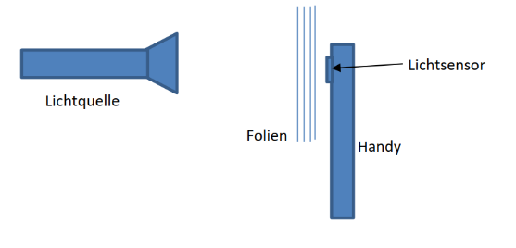
Um die Abschirmung von γ-Strahlung genauer zu untersuchen, eignet sich das folgende Experiment sehr gut. Analog zu einem Realexperiment wird mit einem (geeigneten) Smartphone die Intensität des Lichts einer Taschenlampe gemessen. Zwischen Quelle und Messgerät werden Folien zur Abschirmung des Lichts positioniert.

Licht zeigt ein sehr ähnliches Abschirmverhalten wie γ-Strahlung, weshalb eine LED oder auch eine Taschenlampe als Strahlungsquelle benutzt werden kann. Die Metallschichten, die man üblicherweise zur Abschirmung von Radioaktivität verwendet, werden in diesem Fall durch Folien ersetzt. Als Messgerät zur Bestimmung der Strahlungsintensität dient der Lichtsensor eines Handys. Die App „Physics Toolbox Sensor Suite“ erlaubt auf einem Android-Betriebssystem ein Auslesen des Lichtsensors.
Mit diesem Experiment soll nun die Lichtstärke (Lichtintensität) in Abhängigkeit von der Gesamtdicke des abschirmenden Materials (Anzahl der abschirmenden Schichten) untersucht werden.
Aufgaben:
- Baue den Versuch entsprechend der Anleitung auf. Mache dich mit dem Programm zur Messung der Lichtstärke vertraut.
Die Lage des Sensors ist bei jedem Smartphonemodell anders. Führe daher folgenden Vorversuch durch: Smartphone vor der Taschenlampe in einem festen Abstand hin und her sowie auf und ab bewegen, bis in der App ein maximaler Wert angezeigt wird. Positioniere Taschenlampe und Sensor nun so, dass sie sich direkt gegenüberstehen.
- Berücksichtige bei den folgenden Messungen die Hintergrundstrahlung (Nulleffekt).
Nulleffekt: ______________ lx
- Bestimme für verschiedene Schichtdicken die Lichtstärke. Notiere die Messwerte in der Tabelle und beachte dabei die Ergebnisse in Aufgabe 2.
Anzahl Folien
Lichtstärke

- Stelle deine Messwerte in einem Anzahl-Lichtstärke-Diagramm dar und beschreibe den Verlauf der Ausgleichskurve.
Um die folgende Auswertung zu vereinfachen, nehmen wir an, eine Schicht des Absorbermaterials habe eine Dicke von 0,1 mm.
- Bestimme mithilfe deines Diagramms, wie dick das Absorbermaterial sein müsste, um die Intensität der Strahlung (Lichtstärke) auf die Hälfte, auf ein Viertel, auf ein Achtel der Intensität ohne Absorbermaterial zu reduzieren.
- Informiere dich, was man unter der Halbwertsdicke (bzw. Halbwertsschichtdicke) versteht. Bestimme die Halbwertsdicke, die für diesen Versuch gilt.

Hinweise für Lehrkräfte
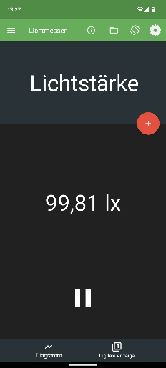
Für die Messung der Intensität ist ein Smartphone mit Android-Betriebssystem erforderlich.
Die Messung kann z. B. mit der App „Physics Toolbox Sensor Suite“ erfolgen. Als Folien
eignen sich OHP-Folien, Graufilter (z. B. aus dem Phywe-Kasten), Butterbrotpapier, … .
Beispielmessung:
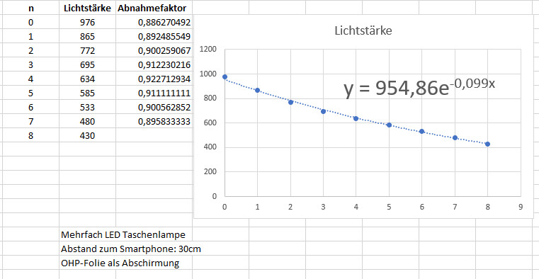

Auf den folgenden Seiten befinden sich experimentelle Umsetzungen mit „gewöhnlichen“ Sammlungsmaterialien.

Demoexperiment: Halogenlampe, Solarzelle, Amperemeter, Butterbrotpapier
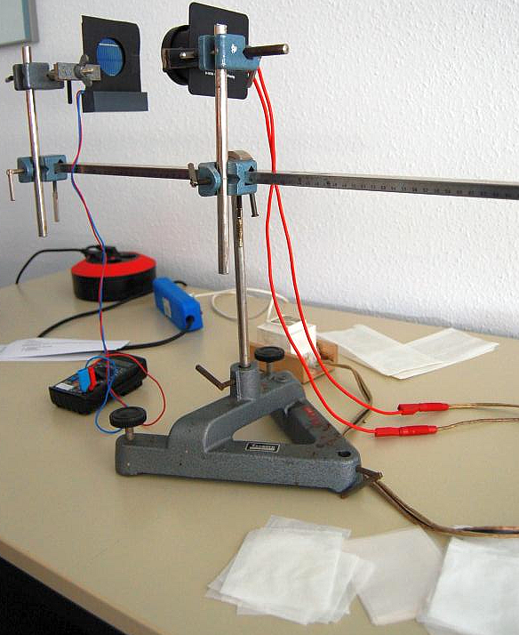 | 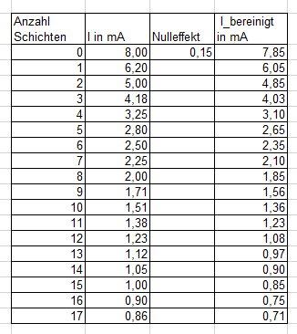

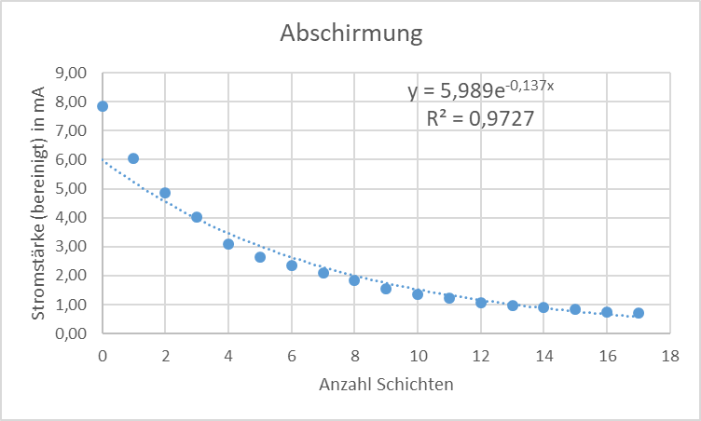

Schülerexperiment mithilfe eines LDR

Abschirmung von Kernstrahlung im Experiment

In diesem Experiment sollt ihr die Wirkung unterschiedlich dicker Abschirmungen auf Strahlung untersuchen. Anstelle eines radioaktiven Präparates verwendet ihr dabei eine Glühlampe, zur Abschirmung bekommt ihr Folien für den Tageslichtprojektor. Diese absorbieren jeweils einen kleinen Teil des Lichtes, so dass eine Abschirmung festzustellen ist.
Als Messgerät für die Intensität des Lichtes dient ein Fotowiderstand, den ihr an ein Digitalmultimeter anschließt. Im Folgenden könnt ihr davon ausgehen, dass der Kehrwert des Widerstands proportional zur Intensität des Lichtes ist.
Baut das Experiment wie auf den Abbildungen auf: Der Fotowiderstand wird mit zwei Krokodilklemmen befestigt und sollte in etwa über der Glühlampe angebracht sein. Das Messgerät stellt ihr auf Ω, am Netzgerät wählt ihr 10V.
Haltet dann jeweils 1, 2, 3, ... Schichten von der Folie zwischen Lampe und Fotowiderstand und lest die entsprechenden Messwerte ab.
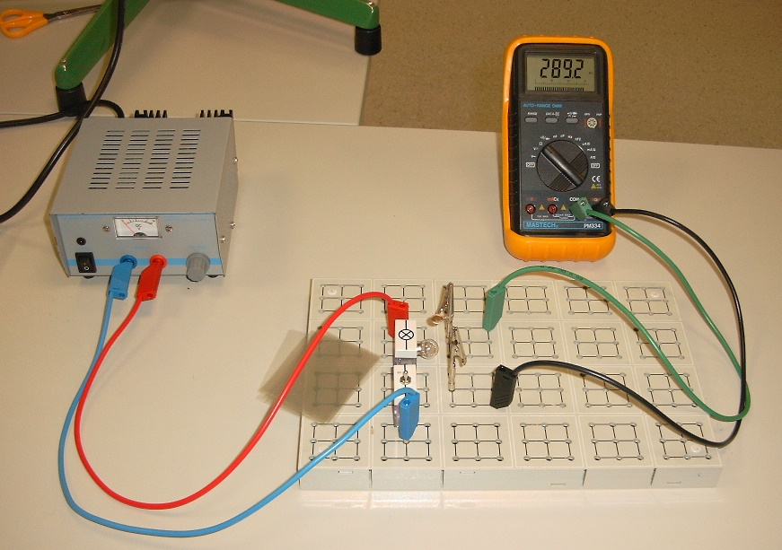
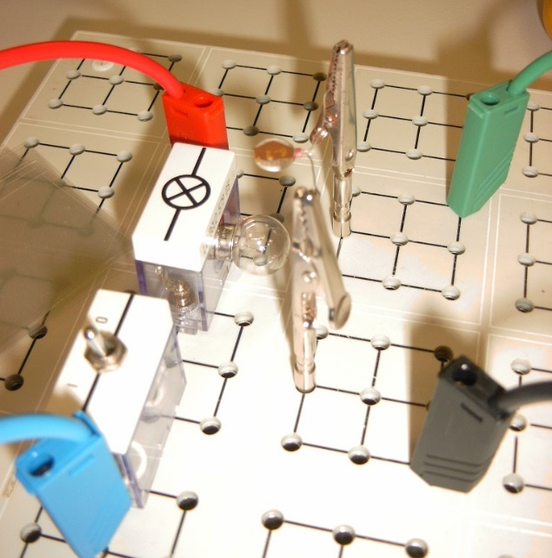
Haltet eure Messwerte in einer 3-spaltigen Tabelle fest:
Anzahl der Folienschichten Widerstand in kΩ 1/Widerstand in 1/kΩ
Tragt dann eure Ergebnisse in einem Diagramm auf: 1/Widerstand (in 1/kΩ) in Abhängigkeit von der Anzahl der Folienschichten.
Interpretiert eure Ergebnisse in Bezug auf die Absorption von Kernstrahlung.

Messwertbeispiele für eine ähnliche Umsetzung
